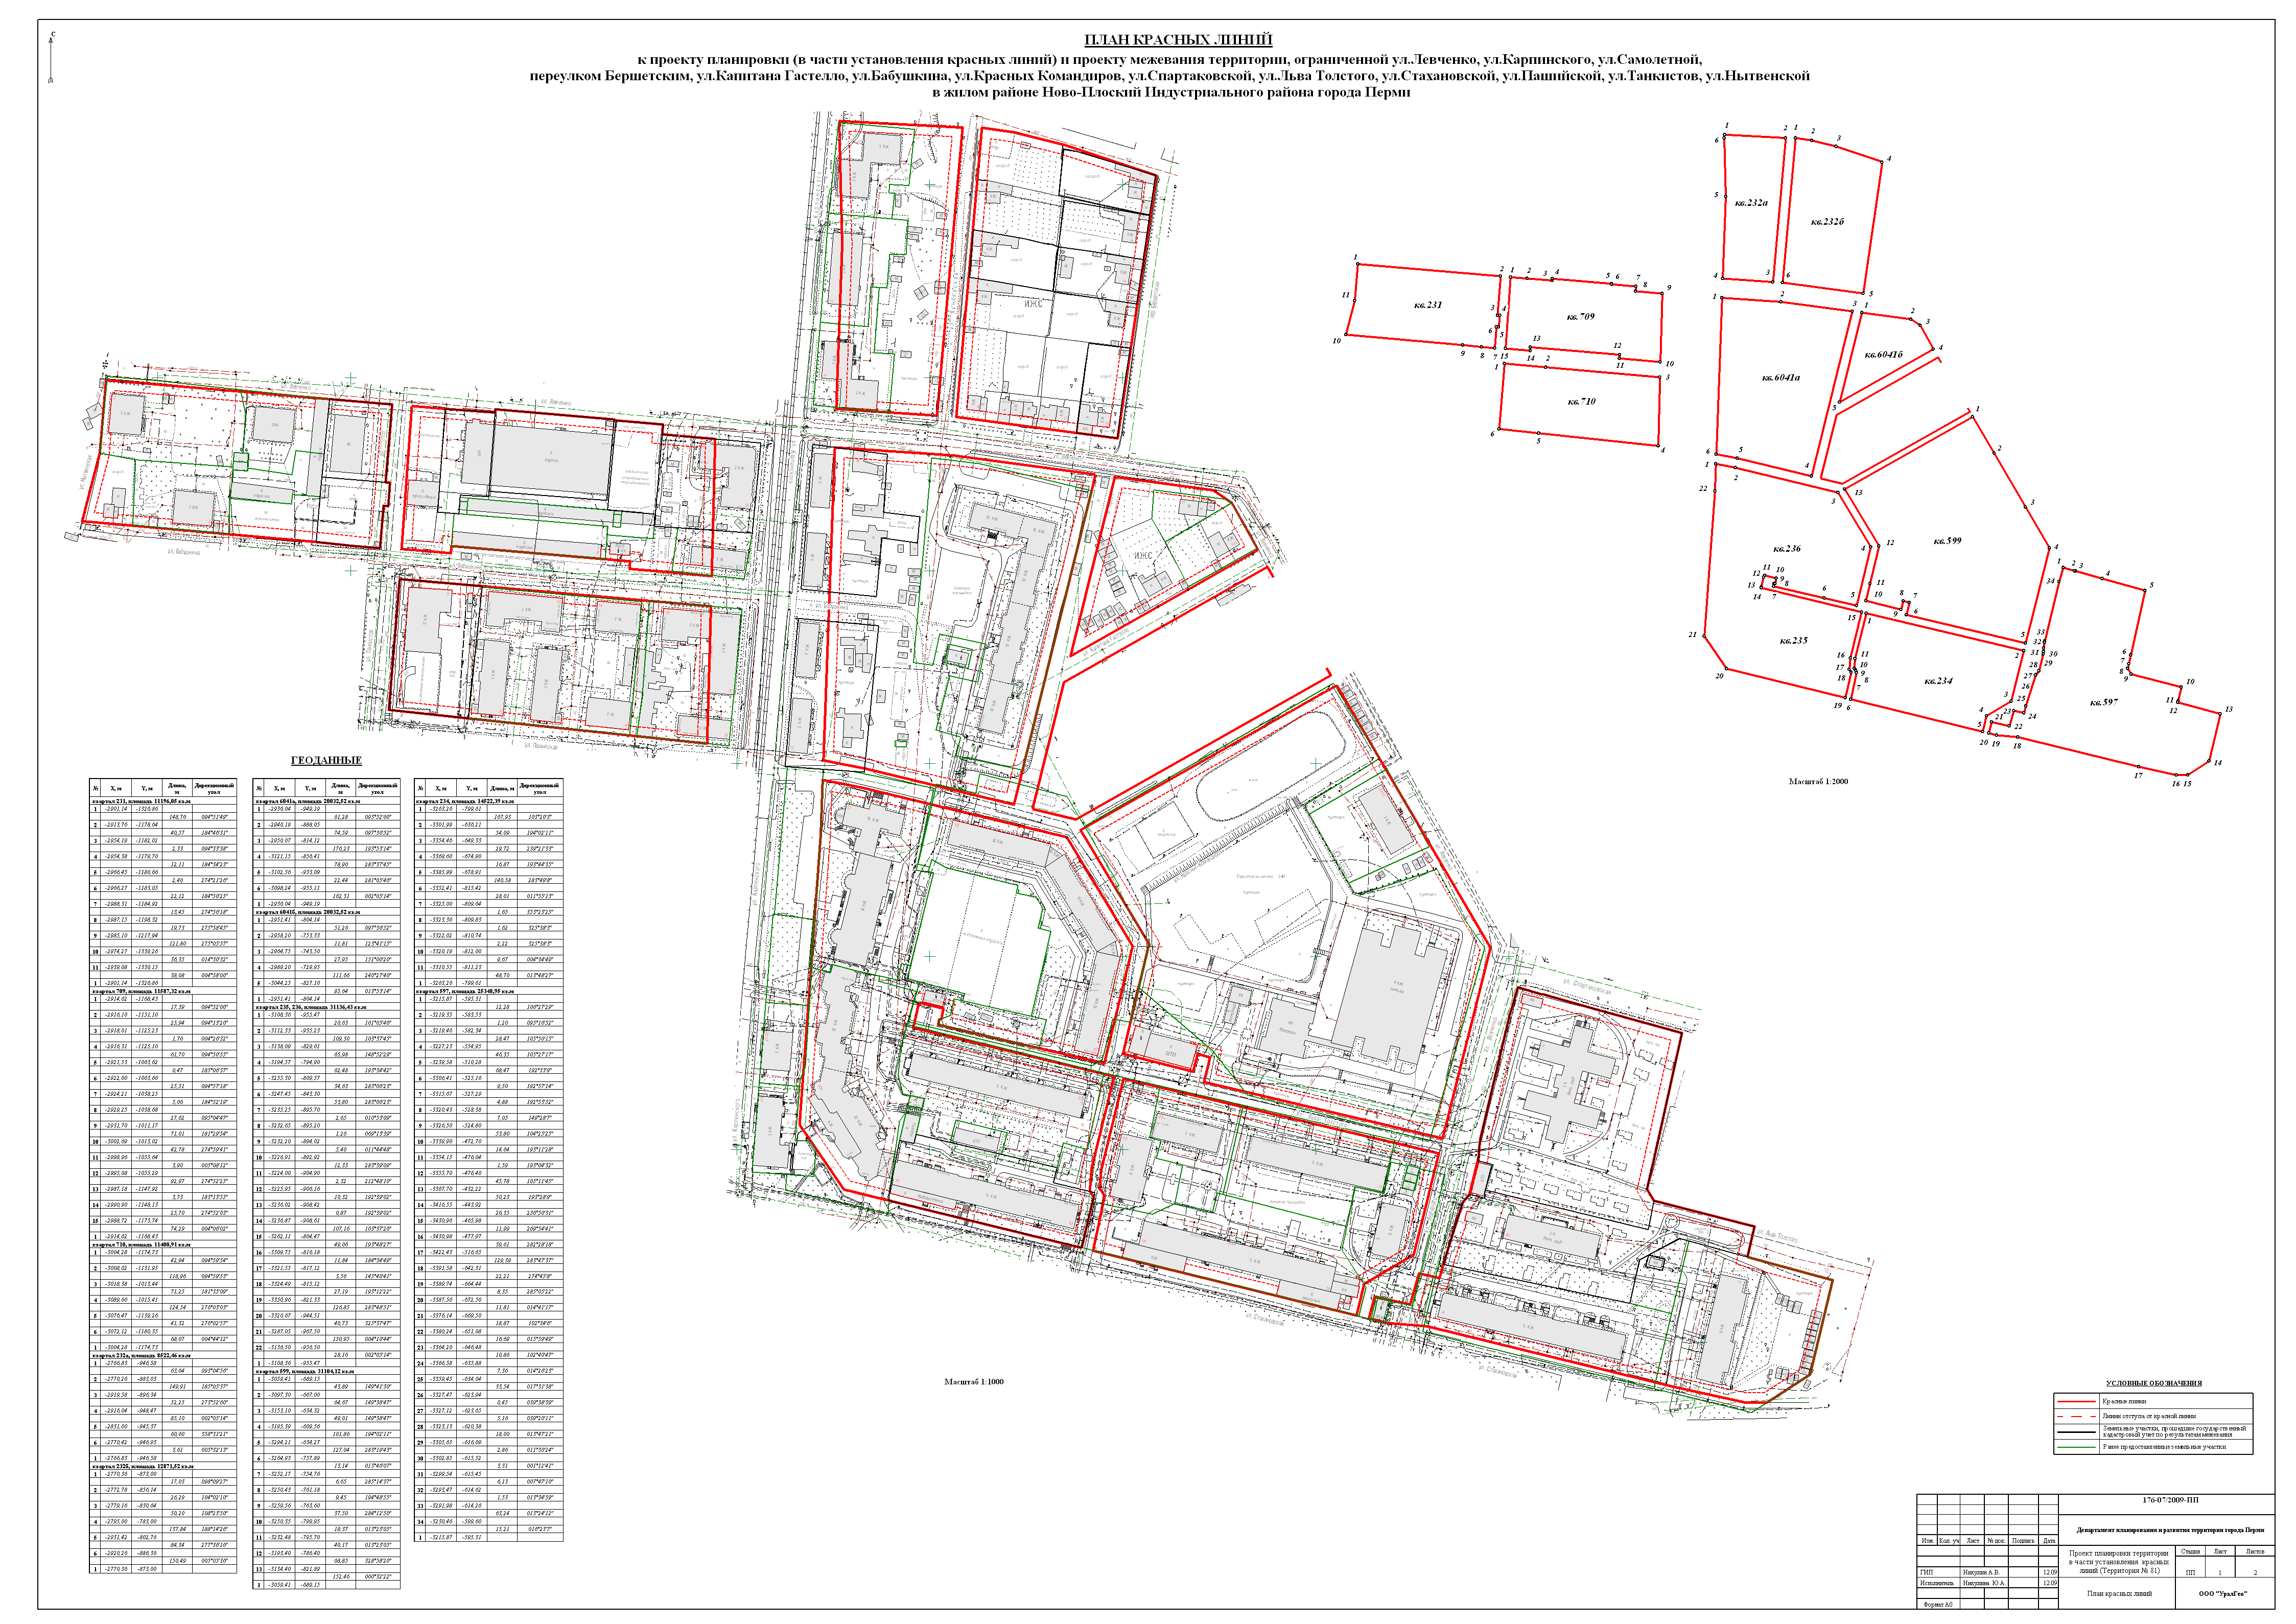
УТВЕРЖДЕНО
постановлением
администрации города
от 20.12.2010 № 882
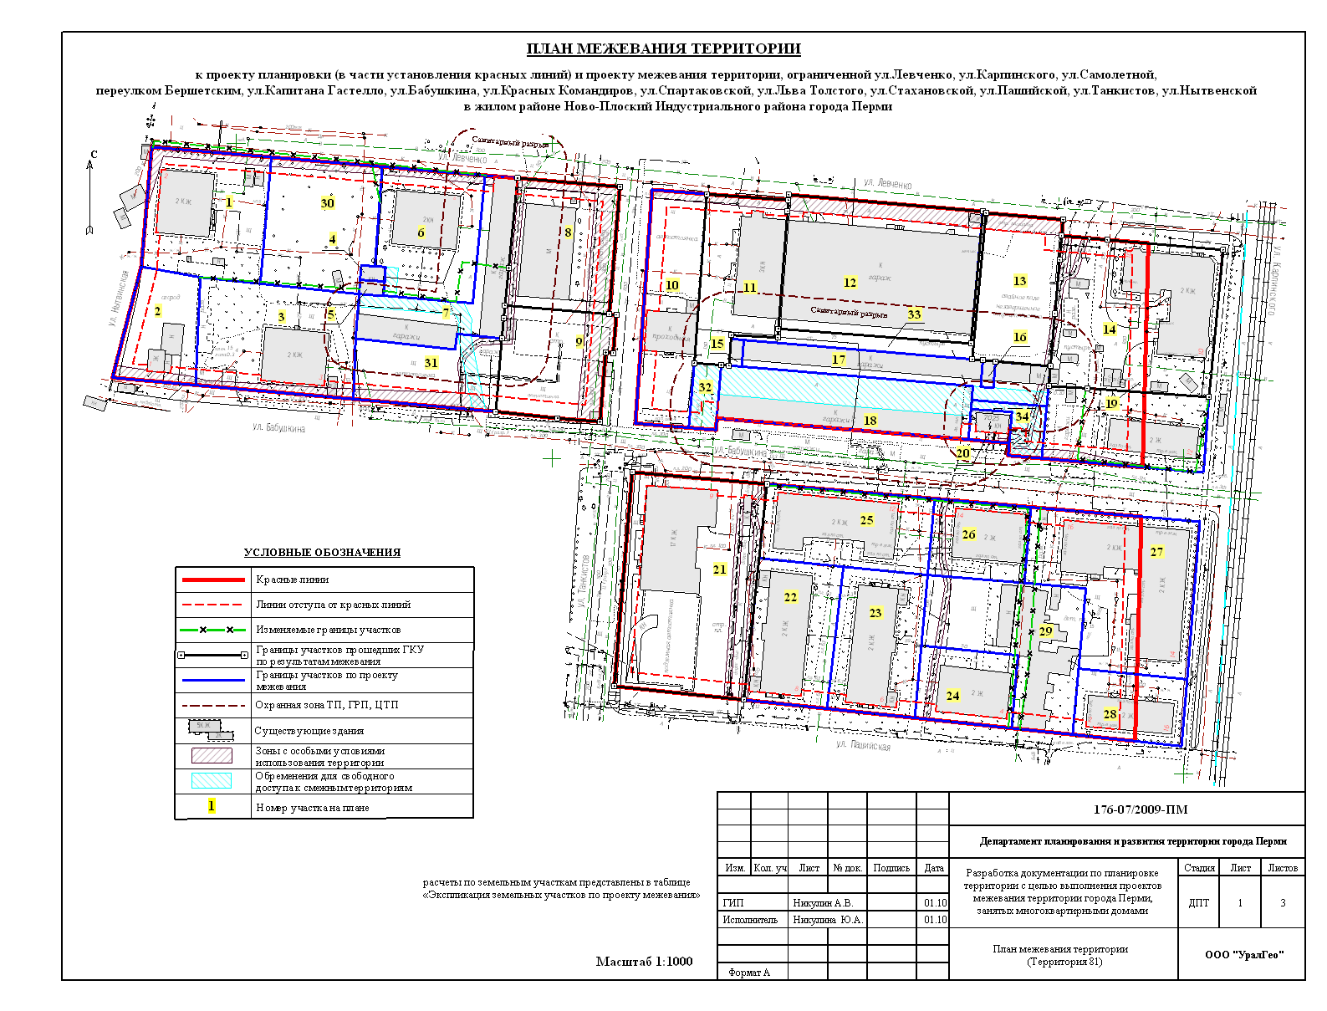
УТВЕРЖДЕНО
постановлением
администрации города
от 20.12.2010 № 882
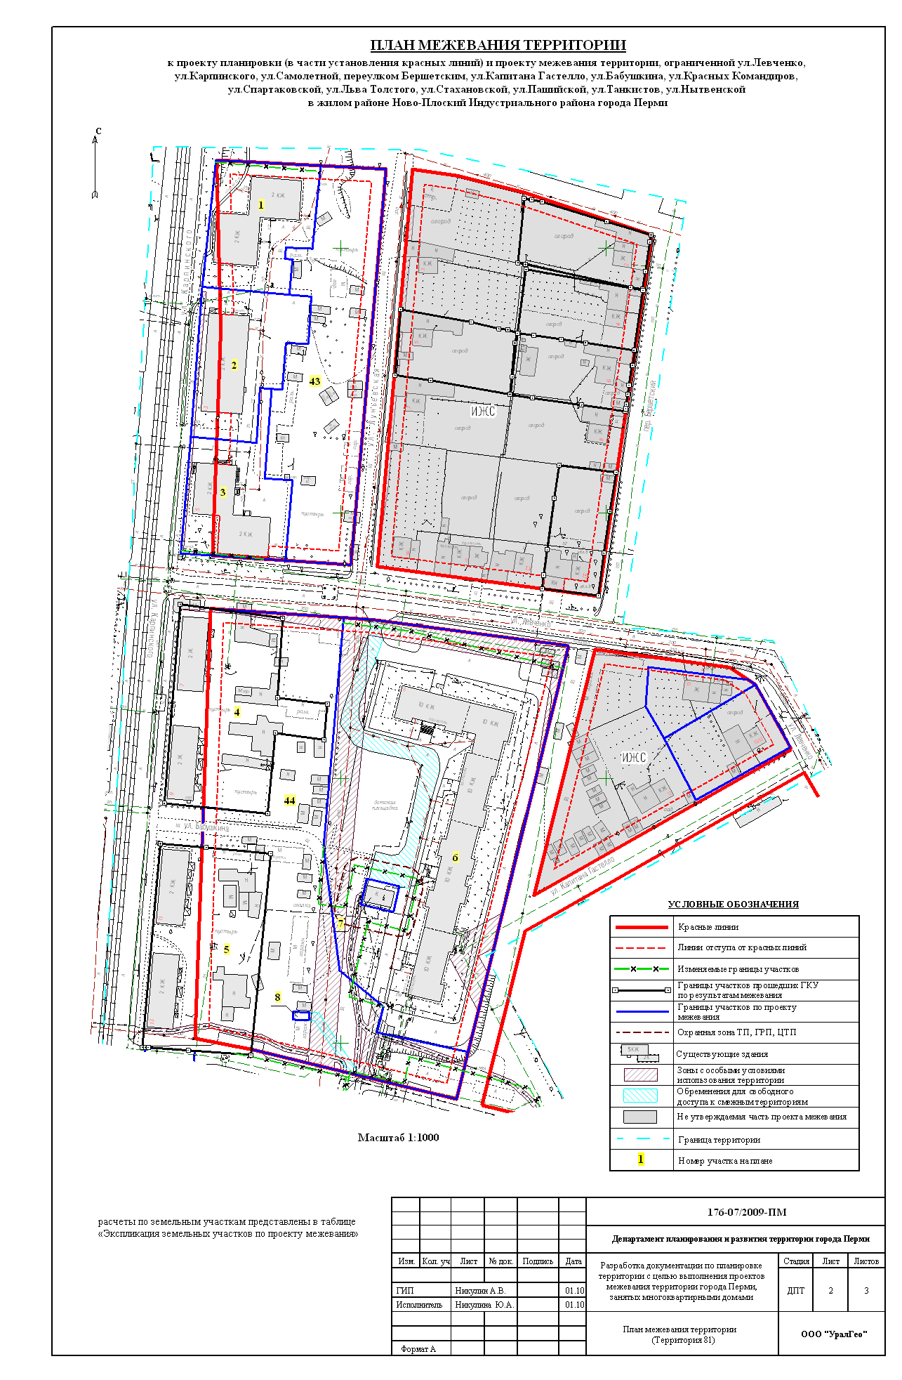
УТВЕРЖДЕНО
постановлением
администрации города
от 20.12.2010 № 882
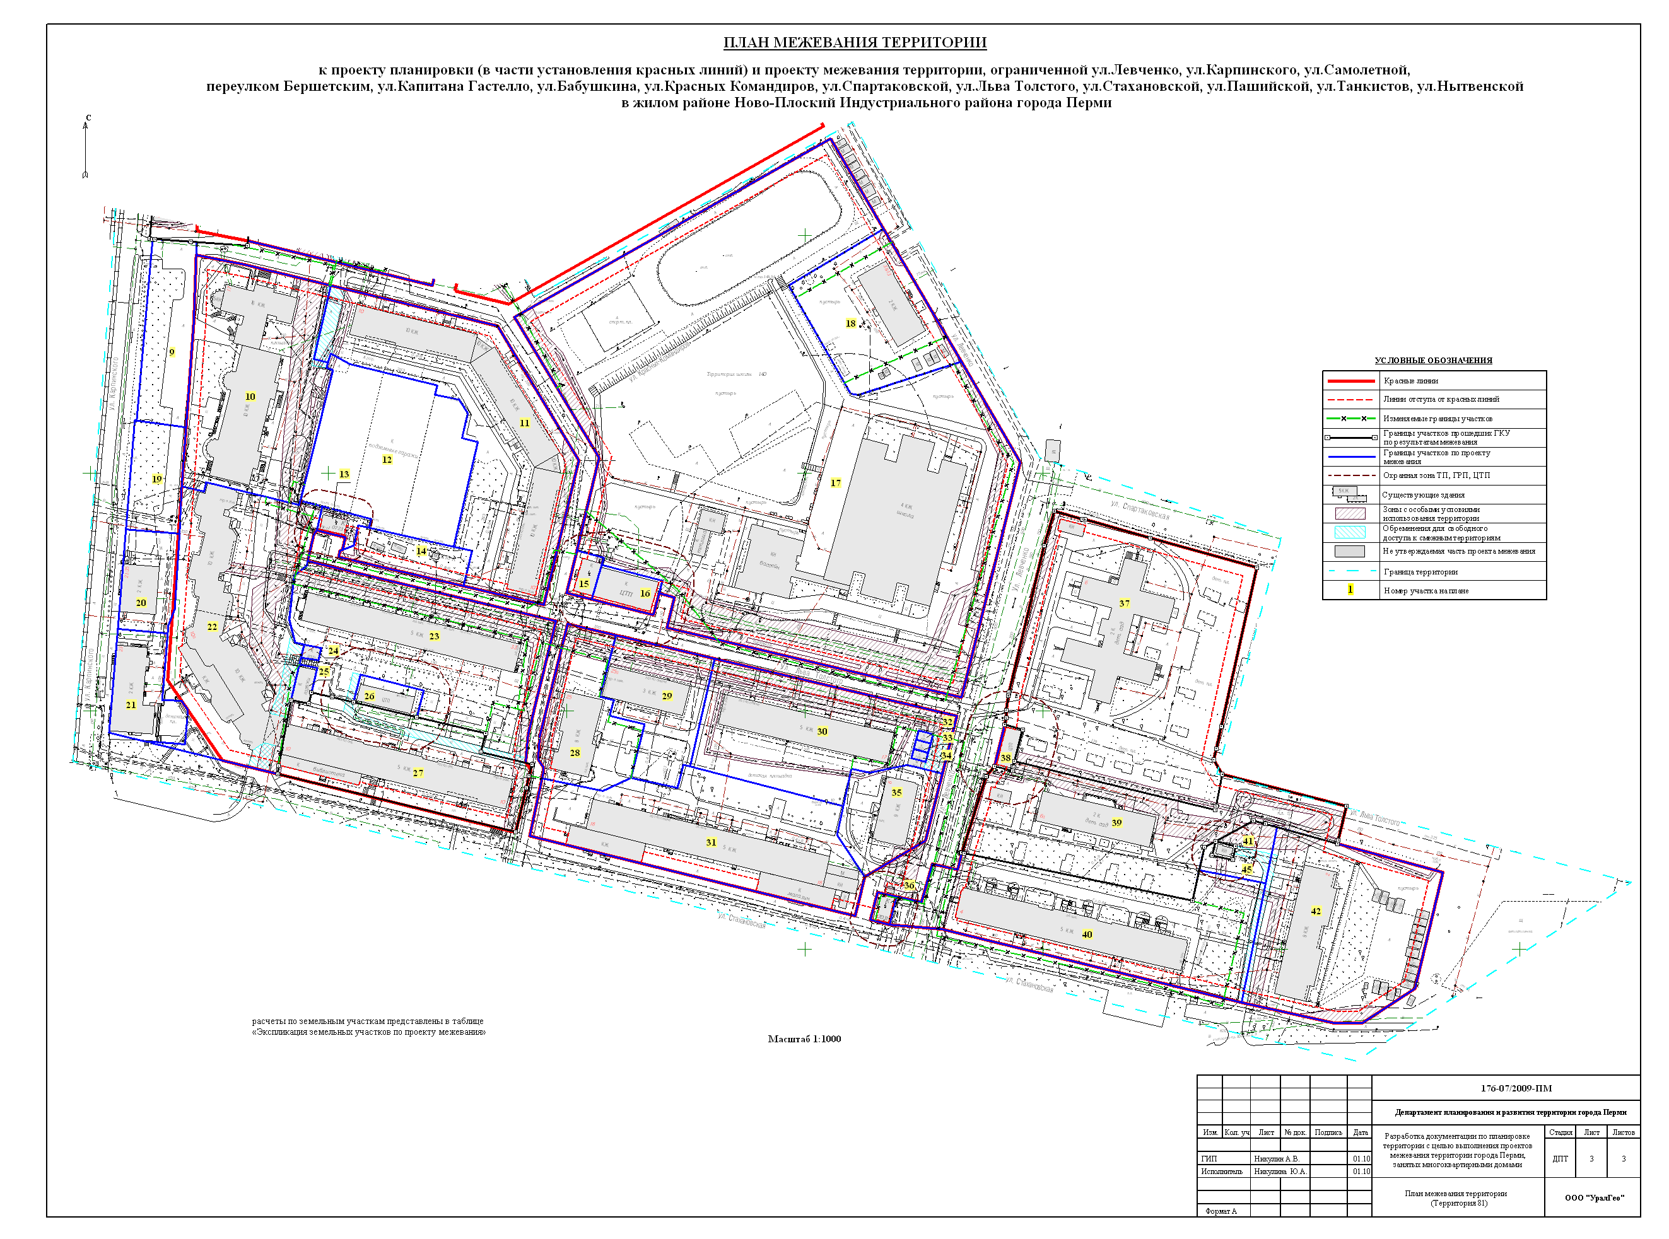
УТВЕРЖДЕНО
постановлением
администрации города
от 20.12.2010 № 882
Экспликация земельных участков по проекту межевания территории, ограниченной ул.Левченко, ул.Карпинского, ул.Самолетной, переулком Бершетским, ул.Капитана Гастелло, ул.Бабушкина, ул.Красных Командиров, ул.Спартаковской, ул.Льва Толстого, ул.Стахановской, ул.Пашийской, ул.Танкистов, ул.Нытвенской
в жилом районе Ново-Плоский Индустриального района города Перми
Номер | Кадастровый номер | Адрес земельного участка | Землепользователь | Правовое положение | Разрешенное использование | Правоустанав-  ливающие документы | Площадь по документам, кв.м. | Площадь с плана, кв.м. | Площадь по проекту, кв.м | Нормативный показатель площади участка на единицу | Нормативная площадь участка, кв.м | Соотношение (проектн./  нор-матив) | Обременение для обеспечения проезда и прохода,  кв.м | Примечание
1 | нет | ул. Бабушкина, 2 | ЗАО "Лакокрасочный завод" | - | Распоряжение Главы Администрации №343-р от 10.02.2000 г. | под жилой дом | 2944,60 | 2952,33 | 1503,00 | для жил.помещ.=2,84 на 1м2 жилой площади | S норм.жил. =  476,2 * 2,84 = 1352 | 1,1:1 | - | -1449,33
2 | нет | ул. Бабушкина, 1 | - | - | - | под жилой дом | - | - | 793,00 | для ИЖС 450-2000 кв.м | - | - | - | +793,00
3 | нет | ул. Бабушкина, 3 | ЗАО "Лакокрасочный завод" | - | Распоряжение Главы Администрации №343-р от 10.02.2000 г. | под жилой дом | 1677,40 | 1709,50 | 1693,00 | для жил.помещ.=2,84 на 1м2 жилой площади | S норм.жил. =  478,4 * 2,84 = 1359 | 1,2:1 | - | -16,50
4 | нет | северо-восточнее жилого дома по ул. Бабушкина, 3 | Давыдов Николай Леонидович | Потоянное бессрочное пользование | Распоряжение Главы Администрации №343-р от 10.02.2000 г. | под гараж-бокс | 35,60 | 35,57 | 36,00 | для гаражей = 30м2 - 1 бокс | S норм.гар. = 1*30 = 30 | 1,2:1 | - | Без изменений
5 | нет | северо-восточнее жилого дома по ул. Бабушкина, 4 | Бекшанский Николай Павлович | Потоянное бессрочное пользование | Распоряжение Главы Администрации №343-р от 10.02.2000 г. | под гараж-бокс | 35,60 | 35,64 | 36,00 | для гаражей = 30м2 - 1 бокс | S норм.гар. = 1*30 = 30 | 1,2:1 | - | Без изменений
6 | нет | ул. Левченко, 6а | ОАО "Уралтеплоизоляция" | Потоянное бессрочное пользование | Постановление Администрации города Перми №934 от 27.07.1993 г.  Постановление №2261 от 10.08.1998 (Изъятие)  Постановление №1144 от 04.06.1999 (Изъятие)  Распоряжение Гл. Адм. №343-р от 10.02.2000 (Изъятие) | здание административное | 1545,20 | 1527,03 | 1282,00 | для оф.помещ.=18,5 м2 на 1 сотрудника | S норм.оф.=  18,5 * 70 = 1295 | 1:1 | 36,00 | -245,03
7 | нет | ул. Бабушкина, 3 | ГСК 164 | Аренда долгосрочная | Постановление Главы города Перми №2261 от 10.08.1998 г.  Постановление Главы города Перми №1144 от 04.06.1999 г. | под гаражи-боксы | 256,6  574,7  ∑ = 831,30 | 831,30 | 1033,00 | для гаражей = 30м2 - 1 бокс | S норм.гар. = 20*30 = 600  S проездов = 400  S норм. = 600+400 = 1000 | 1:1 | 165,00 | +200,70
8 | 59:01:4410231:27 | ул. Левченко, 1 | Оводенко Людмила Александровна | Индивидуальная собственность | Приказ управления земельных отношений Администрации города Перми №2122-з от 24.04.2007 г. | под 1-этажное здание склада-ангара | 1329,50 | 1329,50 | 1329,50 | по заданию на проектирование | - | - | - | Без изменений  В отношении земельного участка проведен ГКУ по материалам межевания
9 | 59:01:4410231:26 | ул. Левченко, 1 | Юлдашев Мухаммад-Али Бахтиерович | Индивидуальная собственность | Постановление Администрации города Перми №402 от 29.03.2006 г. | под 2-этажное кирпичное незавершенное строительством здание насосной станции пожаротушения | 1160,99 | 1160,99 | 1160,99 | по заданию на проектирование | - | - | - | Без изменений  В отношении земельного участка проведен ГКУ по материалам межевания
10 | нет | - | - | - | - | под проходную и автостоянку | - | - | 1285,00 | - | - | - | - | +1285,00
продолжение таблицы
Номер | Кадастровый номер | Адрес земельного участка | Землепользователь | Правовое положение | Разрешенное использование | Правоустанав-  ливающие документы | Площадь по документам, кв.м. | Площадь с плана, кв.м. | Площадь по проекту, кв.м | Нормативный показатель площади участка на единицу | Нормативная площадь участка, кв.м | Соотношение (проектн./  нор-матив) | Обременение для обеспечения проезда и прохода,  кв.м | Примечание
11 | 59:01:4410231:17 | ул. Левченко, 1 | Ассоциация "Стрительно-промышленный концерн "Уралсибспецстрой" | Аренда краткосрочная | Постановление Главы города Перми №891 от 27.03.2003 г. | под выстроенное 3-этажное кирпичное здание оздоровительно-бытового корпуса | 1241,90 | 1241,90 | 1241,90 | по заданию на проектирование | - | - | - | Без изменений  В отношении земельного участка проведен ГКУ по материалам межевания
12 | 59:01:4410231:11 | ул. Левченко, 1 | ООО фирма "Энви", ООО "Рангли Лок" | Аренда краткосрочная | Постановление Администрации города Перми №1088 от 23.05.2005 г. | под 1-этажное панельно-кирпичное здание склада с антресольным этажом | 2602,51 | 2602,51 | 2602,51 | по заданию на проектирование | - | - | - | Без изменений  В отношении земельного участка проведен ГКУ по материалам межевания
13 | 59:01:4410231:20 | ул. Карпинского, 10а | ООО фирма "Энви" | Индивидуальная собственность | Приказ управления земельных отношений Администрации города Перми №1608-з от 06.07.2007 г. | под незавершенное строительством здание административно-бытового корпуса со встроенным магазином | 1148,81 | 1148,81 | 1148,81 | по заданию на проектирование | - | - | - | Без изменений  В отношении земельного участка проведен ГКУ по материалам межевания
14 | 59:01:4410231:5 | ул. Карпинского, 10 | Собственники жилых и нежилых помещений | - | Приказ управления земельных отношений Администрации города Перми №1636-з от 10.07.2007 г. | под многоэтажный дом | 2418,59 | 2418,59 | 2418,59 | для жил.помещ.=2,84 на 1м2 жилой площади  для быт. обсл..=0,1 га на 10 рабочих мест  для оф.помещ.=18,5 м2 на 1 сотрудника | S норм.жил. =  769 * 2,84 = 2184  S норм.быт. обсл.=  100 * 8 * 0,5 = 400  S норм.оф.=  18,5 * 20 * 0,5 = 185  S норм. = 2184+400+185 = 2769 | 0,9:1 | - | Без изменений  В отношении земельного участка проведен ГКУ по материалам межевания
15 | нет | ул. Бабушкина | ООО "ПармКама" | Потоянное бессрочное пользование | Постановление Главы города Перми №675 от 09.04.1998 г. | под гаражи-боксы | 51,50 | 26,00 | 34,00 | для гаражей = 30м2 - 1 бокс | S норм.гар. = 1*30 = 30 | 1,1:1 | - | +8,00
16 | нет |  |  |  |  |  |  | 26,00 | 34,00 | для гаражей = 30м2 - 1 бокс | S норм.гар. = 1*30 = 30 | 1,1:1 | - | +8,00
17 | нет | ул. Бабушкина | ГСК 125 | Аренда долгосрочная | Постановление Главы города Перми №1139 от 12.04.2002 г. | под надземные автостоянки закрытого типа | 893,30 | 893,60 | 894,00 | для гаражей = 30м2 - 1 бокс | S норм.гар. = 20*30 = 600  S проездов = 310  S норм. = 600+310 = 910 | 1:1 | 105,00 | Без изменений
18 | нет | ул. Бабушкина | ГСК 125 | Потоянное бессрочное пользование | Постановление Главы города Перми №1147 от 25.12.1992 г. | под гаражи-боксы | 1360,00 | 1360,06 | 1360,00 | для гаражей = 30м2 - 1 бокс | S норм.гар. = 20*30 = 600  S проездов = 770  S норм. = 600+770 = 1370 | 1:1 | 762,00 | Без изменений
19 | 59:01:4410231:12 | ул. Карпинского, 12 | ДГУП "Пермский мотовозоремонтный завод" ГУП Калужский завод "Ремпутьмаш" МПС РФ | Аренда долгосрочная | Распоряжение главы города Перми №380-р от 14.02.2000 г. | под жилой дом | 911,20 | 891,49 | 1208,00 | для жил.помещ.=2,84 на 1м2 жилой площади | S норм.жил. =  420,9 * 2,84 = 1195 | 1:1 |  | +297,00
20 | нет | ул. Бабушкина | - | - | - | Под существующую трансформаторную подстанцию № 7025 | - | - | 127,00 | - | - | - | - | +127,00 (за счет свободных городских земель)

продолжение таблицы
Номер | Кадастровый номер | Адрес земельного участка | Землепользователь | Правовое положение | Разрешенное использование | Правоустанав-  ливающие документы | Площадь по документам, кв.м. | Площадь с плана, кв.м. | Площадь по проекту, кв.м | Нормативный показатель площади участка на единицу | Нормативная площадь участка, кв.м | Соотношение (проектн./  нор-матив) | Обременение для обеспечения проезда и прохода,  кв.м | Примечание
21 | 59:01:4410710:4 | ул. Танкистов, 9 | ООО "Инвестстройцентр" | Аренда краткосрочная | Постановление Администрации города Перми №1261 от 07.06.2005 г. | под строительство многоэтажного жилого дома со встроенными многофункциональными помещениями, зданиями общественного назначения и подземной автостоянки | 2883,81 | 2883,81 | 2883,81 | по заданию на проектирование | - | - | - | Без изменений  В отношении земельного участка проведен ГКУ по материалам межевания
22 | 59:01:4410710:2 | ул. Пашийская, 8 | ОАО "Пермэнерго" | Аренда долгосрочная | Постановление Главы города Перми №2662 от 30.09.1998 г. | под жилой дом | 5745,20 | 5745,20 | 1203,00 | для жил.помещ.=2,84 на 1м2 жилой площади | S норм.жил. =  722,2 * 2,84 = 2051 | 0,6:1 (с учетом участка 29 - 0,7:1) | - | +1203,00
23 | 59:01:4410710:2 | ул. Пашийская, 6 | ОАО "Пермэнерго" | Аренда долгосрочная | Постановление Главы города Перми №2662 от 30.09.1998 г. | под жилой дом | 5745,20 | 5745,20 | 1244,00 | для жил.помещ.=2,84 на 1м2 жилой площади | S норм.жил. =  715,5 * 2,84 = 2032 | 0,6:1 (с учетом участка 29 - 0,7:1) | - | +1244,00
24 | 59:01:4410710:2 | ул. Пашийская, 4 | ОАО "Пермэнерго" | Аренда долгосрочная | Постановление Главы города Перми №2662 от 30.09.1998 г. | под жилой дом | 5745,20 | 5745,20 | 712,00 | для жил.помещ.=2,84 на 1м2 жилой площади | S норм.жил. =  537,6 * 2,84 = 1527 | 0,5:1 (с учетом участка 29 - 0,7:1) | - | +712,00
25 | 59:01:4410710:2 | ул. Бабушкина, 12 | ОАО "Пермэнерго" | Аренда долгосрочная | Постановление Главы города Перми №2662 от 30.09.1998 г. | под жилой дом | 5745,20 | 5745,20 | 1282,00 | для жил.помещ.=2,84 на 1м2 жилой площади | S норм.жил. =  786,4 * 2,84 = 2233 | 0,6:1 (с учетом участка 29 - 0,7:1) | - | +1282,00
26 | 59:01:4410710:2 | ул. Бабушкина, 14 | ОАО "Пермэнерго" | Аренда долгосрочная | Постановление Главы города Перми №2662 от 30.09.1998 г. | под жилой дом | 5745,20 | 5745,20 | 744,00 | для жил.помещ.=2,84 на 1м2 жилой площади | S норм.жил. =  546,5 * 2,84 = 1552 | 0,5:1 (с учетом участка 29 - 0,7:1) | - | +744,00
27 | нет | ул. Карпинского, 14 | ДГУП "Пермский мотовозоремонтный завод" ГУП Калужский завод "Ремпутьмаш" МПС РФ | Аренда долгосрочная | Распоряжение главы города Перми №380-р от 14.02.2000 г. | под жилой дом | 3371,20 | 3371,20 | 2185,00 | для жил.помещ.=2,84 на 1м2 жилой площади | S норм.жил. =  1401,3 * 2,84 = 3980 | 0,5:1 (с учетом участка 29 - 0,7:1) | - | +2185,00
28 | нет | ул. Карпинского, 16 |  | Аренда долгосрочная | Распоряжение главы города Перми №380-р от 14.02.2000 г. | под жилой дом | 3371,20 | 3371,20 | 733,00 | для жил.помещ.=2,84 на 1м2 жилой площади | S норм.жил. =  420,0 * 2,84 = 1193 | 0,6:1 (с учетом участка 29 - 0,7:1) | - | +733,00
29 | нет | - | - | - | - | под благоустройство и озеленение территории | - | - | 1605,00 | - | - | - | - | +1605,00
30 | нет | - | - | - | - | свободный земельный участок | - | - | 1403,00 | - | - | - | - | +1403,00
31 | нет | - | - | - | - | свободный земельный участок | - | - | 928,00 | - | - | - | 98,00 | +928,00
32 | нет | - | - | - | - | свободный земельный участок | - | - | 177,00 | - | - | - | 177,00 | +177,00
33 | нет | - | - | - | - | свободный земельный участок | - | - | 353,00 | - | - | - | - | +353,00
34 | нет | - | - | - | - | свободный земельный участок | - | - | 214,00 | - | - | - | 214,00 | +214,00
1 | 59:01:4416008:3 | ул. Карпинского, 1 | ТРЕСТ Молотовсельмашстрой | Постоянное бессрочное пользование | Решение ГИК 26-а от 24.01.1952 г. | под многоэтажный жилой дом | 1741,00 | 1740,91 | 1804,00 | для жил.помещ.=2,84 на 1м2 жилой площади | S норм.жил. =  736,0 * 2,84 = 2090 | 0,9:1 | - | +63,00
2 | нет | ул. Карпинского, 3 | ФГУП "Машиностроительный завод имени Ф.Э. Дзержинского" | Постоянное бессрочное пользование | Распоряжение Главы Администрации №188-р от 25.01.2000 г. | под здание общежития | 1855,64 | 1855,66 | 1856,00 | для жил.помещ.=2,84 на 1м2 жилой площади | S норм.жил. =  736,9 * 2,84 = 2093 | 0,9:1 | - | Без изменений
продолжение таблицы
Номер | Кадастровый номер | Адрес земельного участка | Землепользователь | Правовое положение | Разрешенное использование | Правоустанав-  ливающие документы | Площадь по документам, кв.м. | Площадь с плана, кв.м. | Площадь по проекту, кв.м | Нормативный показатель площади участка на единицу | Нормативная площадь участка, кв.м | Соотношение (проектн./  нор-матив) | Обременение для обеспечения проезда и прохода,  кв.м | Примечание
3 | 59:01:4416008:4 | ул. Карпинского, 5 | ТРЕСТ Молотовсельмашстрой | Постоянное бессрочное пользование | Решение ГИК 26-а от 24.01.1952 г. | под многоэтажный жилой дом | 1664,00 | 1663,86 | 1683,00 | для жил.помещ.=2,84 на 1м2 жилой площади  для торг.помещ.= 0,08 га на 100 м2 торговой площади | S норм.жил. =  751,7 * 2,84 = 2135  S норм.торг.=  88,7 * 8 * 0,5 = 355  S норм. = 2135 + 355 = 2490 | 0,7:1 | - | +19,00
4 | 59:01:4416011:2 | ул. Карпинского, 7 и 9 | ГУП "Дистанция гражданских сооружений СЖД МПС РФ" | Аренда краткосрочная | Постановление №538 от 26.02.2003 г. | под существующие жилые дома | 3186,80 | 3186,80 | 3186,80 | для жил.помещ.=2,84 на 1м2 жилой площади | S норм.жил. 7 =  384,8 * 2,84 = 1093  S норм.жил. 9 =  390,2 * 2,84 = 1108  S норм. = 1093 + 1108 = 2201 | 1,4:1 | - | Без изменений  В отношении земельного участка проведен ГКУ по материалам межевания
5 | 59:01:4416011:4 | ул. Карпинского, 11 и 13 | ГУП "Дистанция гражданских сооружений СЖД МПС РФ" | Аренда краткосрочная | Постановление №538 от 26.02.2003 г. | под существующие жилые дома | 3181,10 | 3181,10 | 3181,10 | для жил.помещ.=2,84 на 1м2 жилой площади | S норм.жил. 11 =  389,6 * 2,84 = 1106  S норм.жил. 13 =  395,6 * 2,84 = 1124  S норм. = 1106 + 1124 = 2230 | 1,4:1 | - | Без изменений  В отношении земельного участка проведен ГКУ по материалам межевания
6 | 59:01:4416041:4 | ул. Левченко, 6 | МУ "Жилищная служба Индустриального района" | Аренда долгосрочная | Постановление Администрации города Перми №2278 от 11.12.1997 г. | под многоэтажный жилой дом | 9647,30 | 9647,23 | 10553,00 | для жил.помещ.=0,85 на 1м2 жилой площади | S норм.жил. =  11911,2 * 0,85 = 10124 | 1:1 | 872,00 | +905,77
7 | нет | ул. Левченко, 6 | ОАО "Пермэнерго" | Аренда краткосрочная | Постановление Главы Администрации 3120 от 06.11.2002 г. | под трансформаторную подстанцию | 125,80 | 125,71 | 126,00 | - | - | - | - | Без изменений
8 | 59:01:4416011:7 | ул. Левченко, во дворе жилого дома №6 | Пасякин Виктор Федорович | Аренда краткосрочная | Постановление Администрации города Перми №1998 от 14.07.2004 г. | под установку укрытия некапитального типа для хранения автомобиля (металлический гараж) | 18,00 | 18,01 | 18,00 | - | - | - | - | Без изменений
9 | нет | ул. Карпинского, 17 | ООО "Строительная компания "Австром" | Аренда краткосрочная | Постановление Администрации города Перми №3641 от 07.12.2004 г. | для организации строительной площадки и благоустройства территории (земли общего пользования) | 1553,21 | 1553,52 | 1553,00 | - | - | - | - | Без изменений
10 | нет | ул. Карпинского, 18 | ООО "Строительная компания "Австром" | Аренда краткосрочная | Постановление Администрации города Перми №3641 от 07.12.2004 г. | под строительство жилого дома со встроенными помещениями общественного назначения | 5522,57 | 5522,11 | 5167,00 | для жил.помещ. 10 эт. =0,85 на 1м2 жилой площади  для жил.помещ. 16 эт. =0,69 на 1м2 жилой площади  для торг.помещ.= 0,07 га на 100 м2 торговой площади  для быт. обсл..=0,1 га на 10 рабочих мест  для оф.помещ.=11 м2 на 1 сотрудника | S норм.жил. 10 эт. =  6039,2 * 0,85 = 5133  S норм.жил. 16 эт. =  5014,0 * 0,69 = 3460  S норм.торг.=  338,8 * 7 * 0,5 = 1186  S норм.быт. обсл.=  100 * 6 * 0,5 = 300  S норм.оф.=  11 * 105 * 0,5 = 578  S норм. = 5133+3460+1186+300+578 = 10657 | 0,5:1 (с учетом участков 9 и 19 - 0,7:1) | 37,00 | -355,00
11 | 59:01:4410236:3 | ул. Льва Толстого, 10 | МУ "Жилищная служба Индустриального района" | Аренда краткосрочная | Решение ГИК №499 от 20.07.1989 г. | под многоэтажный жилой дом | 8823,00 | 8823,53 | 5956,00 | для жил.помещ.=0,85 на 1м2 жилой площади | S норм.жил. =  14134,6 * 0,85 = 12014 | 0,5:1 | 203,00 | -2867,00

продолжение таблицы
Номер | Кадастровый номер | Адрес земельного участка | Землепользователь | Правовое положение | Разрешенное использование | Правоустанав-  ливающие документы | Площадь по документам, кв.м. | Площадь с плана, кв.м. | Площадь по проекту, кв.м | Нормативный показатель площади участка на единицу | Нормативная площадь участка, кв.м | Соотношение (проектн./  нор-матив) | Обременение для обеспечения проезда и прохода,  кв.м | Примечание
12 | нет | ул. Льва Толстого | ГСК 83 | Постоянное бессрочное пользование | Постановление Главы города Перми №319 от 20.03.2001 г. | под подземные гаражи-боксы | 4009,85 | 4009,59 | 4010,00 | по заданию на проектирование | - | - | - | Без изменений
13 | нет | - | - | - | - | под трансформаторную подстанцию | - | - | 203,00 | - | - | - | - | +203
14 | нет | ул. Льва Толстого | ООО "Ремонтно-строительное предприятие "Алексий" | Аренда краткосрочная | Постановление Главы города Перми №944 от 18.05.2001 г. | под строительство подземной автостоянки | 758,60 | 758,59 | 759,00 | - | - | - | - | Без изменений
15 | нет | ул. Льва Толстого, 10 | - | - | - | под трансформаторную подстанцию | - | - | 206,00 | - | - | - | - | +206
16 | нет | ул. Льва Толстого, 10 | - | - | - | под центральный тепловой пункт | - | - | 397,00 | - | - | - | - | +397,00
17 | 59:01:4410599:1 | ул. Льва Толстого, 12 | МОУ "Средняя общеобразовательная школа № 140" | Постоянное бессрочное пользование | Распоряжение Главы Администрации города Перми №1305-р от 06.05.2000 г. | под здание школы | 26811,40 | 26811,86 | 27737,00 | по заданию на проектирование | - | - | - | +926,00
18 | 59:01:4410599:2 | ул. Левченко, 38 | МУ "Жилищная служба Индустриального района" | Аренда долгосрочная | Постановление Администрации города Перми №1540 от 15.11.1993 г. | под многоэтажный жилой дом | 1948,08 | 1999,00 | 2764,00 | для жил.помещ.=2,84 на 1м2 жилой площади | S норм.жил. =  577,0 * 2,84 = 1639 | 1,7:1 | - | +765,00
19 | 59:01:4416011:6 | ул. Карпинского, 19 | - | - | на основании описания земельного участка № 19 от 20.04.2004 г. | под многоэтажный жилой дом | 985,05 | 984,89 | 997,00 | - | - | - | - | +12,00
20 | 59:01:4416010:4 | ул. Карпинского, 21 | - | - | на основании описания земельного участка № 20 от 02.04.2004 г. | под многоэтажный жилой дом | 949,68 | 949,53 | 950,00 | для жил.помещ.=2,84 на 1м2 жилой площади  для общ.пит.= 0,2 га на 100 мест | S норм.жил. =  299,4 * 2,84 = 850  S норм.общ.пит.=  20 * 20 * 0,5 = 200  S норм. = 850+200 = 1050 | 0,9:1 | - | Без изменений
21 | 59:01:4416010:1 | ул. Карпинского, 23 | МУ "Жилищная служба Индустриального района"  Пикулева Татьяна Анатольевна | Аренда долгосрочная | Постановление Главы города Перми №2761 от 09.10.1998 г. | под многоэтажный жилой дом со встроенными помещениями магазина продовольственных товаров | 1163,60 | 1143,67 | 1144,00 | для жил.помещ.=2,84 на 1м2 жилой площади  для торг.помещ.= 0,08 га на 100 м2 торговой площади | S норм.жил. =  475,8 * 2,84 = 1351  S норм.торг.=  194,2 * 8 * 0,5 = 777  S норм. = 1351+777 = 2128 | 0,5:1 | - | Без изменений
22 | 59:01:4416010:3 | ул. Стахановская, 10а | ООО "Ремонтно-строительное предприятие "Алексий" | Аренда долгосрочная | Постановление Главы города Перми №1370 от 05.07.1999 г. | под жилой дом со встроенно - пристроенными помещениями гостиницы | 5623,10 | 5623,17 | 5807,00 | для жил.помещ. =0,85 на 1м2 жилой площади  для общ.пит.= 0,2 га на 100 мест  для быт. обсл..=0,1 га на 10 рабочих мест  для оф.помещ.=11 м2 на 1 сотрудника | S норм.жил. =  10182,4 * 0,85 = 8655  S норм.общ.пит.=  30 * 20 * 0,5 = 300  S норм.быт. обсл.=  100 * 20 * 0,5 = 1000  S норм.оф.=  11 * 40 * 0,5 = 220  S норм. = 8655+300+1000+220 = 10175 | 0,6:1 | 291,00 | +184,00
23 | 59:01:4410235:2 | ул. Льва Толстого, 33 | Областной дорожно-строительный трест | Постоянное бессрочное пользование | Решение ГИК №722 от 20.11.1969 г. | под многоэтажный жилой дом | 3971,70 | 4838,07 | 5326,00 | для жил.помещ. =1,52 на 1м2 жилой площади  для оф.помещ.=18,5 м2 на 1 сотрудника | S норм.жил. =  4200,6 * 1,52 = 6385  S норм.оф.=  18,5 * 30 * 0,5 = 278  S норм. = 6385+278 = 3963 | 1,3:1 | 81,00 | +488,00

продолжение таблицы
Номер | Кадастровый номер | Адрес земельного участка | Землепользователь | Правовое положение | Разрешенное использование | Правоустанав-  ливающие документы | Площадь по документам, кв.м. | Площадь с плана, кв.м. | Площадь по проекту, кв.м | Нормативный показатель площади участка на единицу | Нормативная площадь участка, кв.м | Соотношение (проектн./  нор-матив) | Обременение для обеспечения проезда и прохода,  кв.м | Примечание
24 | 59:01:4410235:8 | ул. Стахановская, 10а | ООО "Ремонтно-строительное предприятие "Алексий" | Аренда долгосрочная | Распоряжение Главы города Перми №190-р от 25.01.2000 г. | под выстроенные подземные гаражи с эксплуатируемой кровлей | 40,00 | 40,03 | 40,00 | по заданию на проектирование | - | - | - | -
25 | 59:01:4410235:4 | ул. Стахановская, 10а | ООО "Ремонтно-строительное предприятие "Алексий" | Аренда долгосрочная | Распоряжение Главы города Перми №190-р от 25.01.2000 г. | под выстроенные подземные гаражи с эксплуатируемой кровлей | 117,30 | 117,36 | 117,00 | по заданию на проектирование | - | - | - | -
26 | нет | ул. Льва Толстого, 33 | - | - | - | под центральный тепловой пункт | - | - | 322,00 | - | - | - | - | +322,00
27 | 59:01:4410235:1 | ул. Стахановская, 10 | Собственники жилых и нежилых помещений жилого дома №10 по ул. Стахановская | Общая долевая собственность | Постановление главы города Перми №2257 от 12.10.1999 г. | под многоквартирный жилой дом | 3633,69 | 3633,69 | 3633,69 | для жил.помещ. =1,36 на 1м2 жилой площади  для оф.помещ.=18,5 м2 на 1 сотрудника  для торг.помещ.= 0,08 га на 100 м2 торговой площади | S норм.жил. =  4087,9 * 1,36 = 5560  S норм.оф.=  18,5 * 50 * 0,5 = 462  S норм.торг.=  194,2 * 8 * 0,5 = 777  S норм. = 5560+462+777 = 6799 | 0,5:1 | 236,00 | Без изменений  В отношении земельного участка проведен ГКУ по материалам межевания
28 | 59:01:4410235:5 | ул. Льва Толстого, 25 | ООО "Пермский абразивный завод" | Аренда долгосрочная | Постановление Главы города Перми №2467 от 03.11.1999 г. | под многоэтажный жилой дом | 2825,00 | 2825,08 | 1964,00 | для жил.помещ.=0,85 на 1м2 жилой площади | S норм.жил. =  2740,3 * 0,85 = 2329 | 0,8:1 | - | -861,00
29 | 59:01:4410235:3 | ул. Льва Толстого, 25а | АТК 1 Индустриального района | Постоянное бессрочное пользование | Решение №309 от 09.04.1959 г. | под многоэтажный жилой дом | 2015,00 | 2014,60 | 1903,00 | для жил.помещ.=2,00 на 1м2 жилой площади | S норм.жил. =  972,6 * 2,00 = 1945 | 1:1 | - | -112,00
30 | 59:01:4410235:12 | ул. Льва Толстого, 17 | ЗАО "Строительно-монтажный трест №12" | Постоянное бессрочное пользование | Решение №49 от 05.02.1970 г. | под многоэтажный жилой дом | 3605,00 | 3604,94 | 4099,00 | для жил.помещ.=1,52 на 1м2 жилой площади | S норм.жил. =  3380,5 * 1,52 = 5138 | 0,8:1 | 119,00 | +494,00
31 | нет | ул. Стахановская, 18 | Уральский центр поддержки народных промыслов и ремесел | Аренда краткосрочная | Распоряжение Главы Администрации города Перми №3422-р от 01.12.200 г. | под встроенное нежилое помещение | 814,30 | 5199,74 | 5067,00 | для жил.помещ. =1,52 на 1м2 жилой площади  для оф.помещ.=18,5 м2 на 1 сотрудника  для торг.помещ.= 0,07 га на 100 м2 торговой площади | S норм.жил. =  3861,0 * 1,52 = 5869  S норм.оф.=  18,5 * 15 * 0,5 = 139  S норм.торг.=  450 * 7 * 0,5 = 1575  S норм. = 5869+139+1575 = 7583 | 0,7:1 | - | -133,00
32 | нет | ул. Левченко | Кривицкая Валентина Алексеевна | Аренда долгосрочная | Распоряжение Главы Администрации города Перми №2505-р от 04.09.2000 г. | под гараж-бокс | 25,20 | 25,20 | 25,00 | для гаражей = 30м2 - 1 бокс | S норм.гар. = 1*30 = 30 | 0,8:1 | - | Без изменений
33 | нет | ул. Льва Толстого | Чазов Герман Геннадьевич | Аренда долгосрочная | Распоряжение Главы Администрации города Перми №2505-р от 04.09.2000 г. | под гараж-бокс | 25,30 | 25,30 | 25,00 | для гаражей = 30м2 - 1 бокс | S норм.гар. = 1*30 = 30 | 0,8:1 | - | Без изменений
34 | нет | ул. Левченко | Клюкин Александр Николаевич | Аренда долгосрочная | Распоряжение Главы Администрации города Перми №2505-р от 04.09.2000 г. | под гараж | 25,00 | 25,00 | 25,00 | для гаражей = 30м2 - 1 бокс | S норм.гар. = 1*30 = 30 | 0,8:1 | - | Без изменений
35 | нет | ул. Стахановская, 6 | ЖСК 29 | Постоянное бессрочное пользование | Решение ГИК №410 от 18.06.1987 г. | под строительство жилого дома | 2825,00 | 2575,33 | 1412,00 | для жил.помещ.=0,85 на 1м2 жилой площади | S норм.жил. =  1990,7 * 0,85 = 1692 | 0,8:1 | - | -1163,00

продолжение таблицы
Номер | Кадастровый номер | Адрес земельного участка | Землепользователь | Правовое положение | Разрешенное использование | Правоустанав-  ливающие документы | Площадь по документам, кв.м. | Площадь с плана, кв.м. | Площадь по проекту, кв.м | Нормативный показатель площади участка на единицу | Нормативная площадь участка, кв.м | Соотношение (проектн./  нор-матив) | Обременение для обеспечения проезда и прохода,  кв.м | Примечание
36 | 59:01:4410234:7 | ул. Стахановская, 4 | ОАО "Пермэнерго" | Аренда краткосрочная | на основании описания и утвержденного проекта границ б/н от 20.09.2004г. | под существующую трансформаторную подстанцию №7031 ЭСК "Южная" | 97,00 | 97,50 | 99,00 | - | - | - | - | +1,50
37 | 59:01:4410596:10 | ул. Льва Толстого, 6 | МДОУ "Детский сад № 380" | Индивидуальная собственность | Распоряжение Главы Администрации города Перми №859-р от 24.03.2000 г. | под существующий детский сад-ясли | 9334,00 | 9334,00 | 9334,00 | по заданию на проектирование |  |  | - | Без изменений  В отношении земельного участка проведен ГКУ по материалам межевания
38 | нет | - | - | - | - | под ЦТП | - | - | 138,00 | - | - | - | - | +138,00
39 | 59:01:4410597:2 | ул. Стахановская, 6а | МДОУ "Центр развития ребенка-детский сад № 371" | Постоянное бессрочное пользование | Постановление главы города Перми №1653 от 26.07.2001 | под здание детского сада и склада | 4914,00 | 4914,00 | 4914,00 | по заданию на проектирование |  |  | - | Без изменений  В отношении земельного участка проведен ГКУ по материалам межевания
40 | 59:01:4410597:1 | ул. Стахановская, 4 | ООО "Пермский абразивный завод" | Аренда долгосрочная | Постановление №2489 от 05.11.1999 г. | под многоэтажный жилой дом | 3728,48 | 4748,15 | 5346,00 | для жил.помещ. =0,85 на 1м2 жилой площади  для оф.помещ.=18,5 м2 на 1 сотрудника | S норм.жил. =  4174,8 * 0,85 = 3548  S норм.оф.=  18,5 * 120 * 0,5 = 1110  S норм. = 3548+1110 = 4658 | 1,1:1 | 108,00 | +598,00
41 | 59:01:4410597:4 | ул. Стахановская, 2а | ЗАО "Фирма Уралгазсервис" | Аренда долгосрочная | - | лля эксплуатации газорегуляторных пунктов | 53,07 | 53,07 | 53,07 | - | - | - | - | Без изменений  В отношении земельного участка проведен ГКУ по материалам межевания
42 | нет | ул. Стахановская, 2 | - | - | - | под многоэтажный жилой дом | - | - | 4956,00 | для жил.помещ.=0,85 на 1м2 жилой площади | S норм.жил. =  4769,4 * 0,85 = 4054 | 1,2:1 | 128,00 | +4956,00
43 | нет |  | - | - | - | свободный земельный участок | - | - | 4319,00 | - | - | - | - | +4319,00
44 | нет |  | - | - | - | свободный земельный участок | - | - | 5398,00 | - | - | - | 87,00 | +5398,00
45 | нет | - | - | - | - | свободный земельный участок | - | - | 509,00 | - | - | - | 79,00 | +509,00

